

**Oficina de Planeación adelantó jornada para uso de avisos publicitarios**

****Un total de 10 funcionarios de la Administración Municipal de la Oficina Asesora de Planeación y de otras dependencias, más uniformados de la Policía Nacional participaron en el operativo para bajar los avisos publicitarios que no cumplen las normas estipuladas en el Decreto 54301 en el centro de Popayán y sus alrededores.

La Jefe de la Oficina Asesora de Planeación Municipal, Arquitecta, Verónica Torres Gallego, dijo que busca meter en ‘cintura’ a los propietarios de establecimientos comerciales que no cumplen con lo establecido por la Alcaldía y más cuando se ha socilizado con los comerciantes formales toda la normatividad sobre el particular.

En la mañana de hoy en las calles 4ª y 5ª entre carreras 7ª y 11 se decomisaron un total de 40 avisos publicitarios que no cumplían con las normas y muchos de los locales comerciales presentaban hasta tres y cuatro pendones o tableros, cuando solo es permitido uno por cada negocio.

La funcionaria insiste que debe haber un aviso por cada establecimiento comercial, se podrán colocar en la parte superior o lateral de las puertas y las vitrinas, sin ocultar los elementos ornamentales y arquitectónicos de las fachadas, no podran exceder de 1.50 mts2, de superficie total.

Los materiales permitidos serán de piedra de cantera, bronce, aluminio, hierro y acabados cromados y/o niquelados.

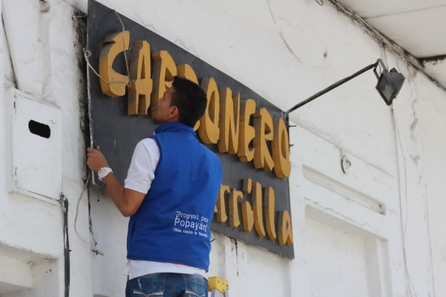

Los avisos de profesionales o instituciones deberán ser en placas rectangulares, con una dimensión máxima de 0.40 metros por 0.25 metros. Los avisos deben ser ubicados solo sobre la fachada correspondiente al primer piso.

**Alcalde se pronuncia por atentado terrorista en el Norte del Cauca**

La Administración Municipal en cabeza del Señor Alcalde, Francisco Fuentes Meneses, manifiesta a la opinión pública su rechazo ante los hechos de violencia acaecidos sobre la vía panamericana, atentando contra la infraestructura vial de la principal arteria de comunicación terrestre con que cuenta nuestra región.

Este tipo de acciones preocupa por que se produce cuando en el país se realizan diálogos en la búsqueda de la paz y cuando payaneses y caucanos, estamos ad portas de un evento tan importante como es la Semana Santa, en donde Popayán se convierte en un sitio estratégico en materia de religiosidad, turismo y cultura. Como Administración estamos en contacto con el Gobierno Nacional y los organismos de seguridad , apoyando las medidas que se tomen para garantizar la movilización por la vía panamericana.

Hacemos un llamado a la unión de todos los sectores sociales, gremiales y ciudadanía en general, para que juntos invitemos a Colombia y al mundo entero a visitar nuestra ciudad y hacerse partícipes de la realización de la Semana Santa Patrimonio Inmaterial” de la humanidad.

**CRC otorga Licencia Ambiental para operación del nuevo relleno sanitario**

Mediante resolución No 5031 del 28 de marzo de 2014, la Corporación Autonóma Regional del Cauca, CRC otorga Licencia Ambiental para la construcción del nuevo relleno sanitario en el municipio de Popayán.

Así se hace realidad la solicitud hecha por la empresa SERVIASEO S.A. E.S.P. y esta licencia es un paso importante para dar solución a la problemática en relación con la gestión integral de residuos sólidos.

Ahora la construcción y puesta en marcha del funcionamiento del nuevo relleno sanitario “Los picachos” en la vereda de la Yunga, al occidente de la capital caucana, queda en manos de Servi-aseo.

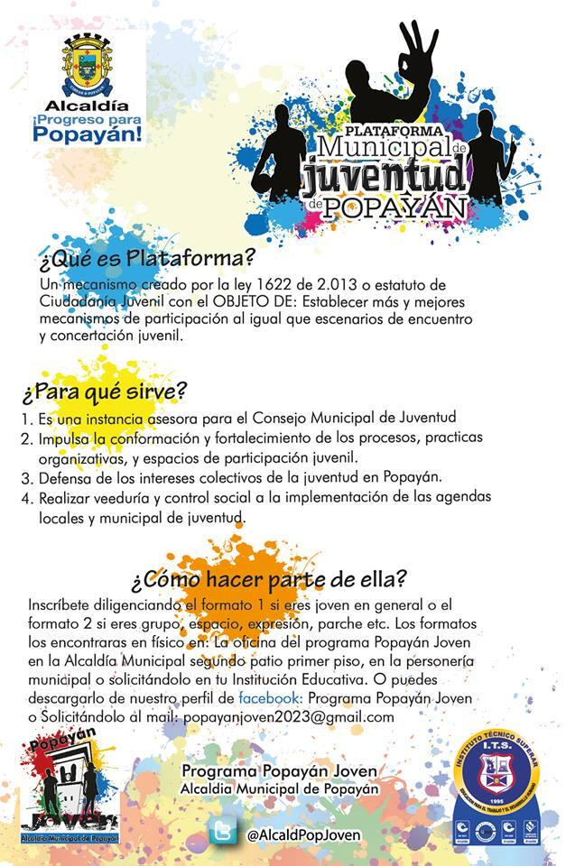

**Se conforma Plataforma Municipal de Juventud en Popayán**

La Administración Municipal a través de la Secretaría de Gobierno y Participación Comunitaria, que orienta, Nino Andrés Erazo García con la Personería Municipal trabajan en la conformación de la Plataforma Municipal de Juventud.

La Coordinadora del programa Popayán Joven, de la Alcaldía de Popayán, Carolina Ordoñez precisó que la plataforma es un mecanismo creado por la ley 1622 de 2013 o Estatuto de la Ciudadanía Juvenil, con el objeto de establecer elementos de participación, al igual que escenarios de encuentro y participación juvenil. Igual esta instancia sirve como asesora del Consejo Municipal de Juventud que pretende impulsar la conformación y fortalecimiento de los procesos, prácticas organizativas y espacios de participación juvenil, entre otros.

**Alcalde lidera campaña en medios nacionales**

En gestiones adelantadas en la capital de la república, el Alcade de Popayán, Francisco Fuentes Meneses, se reunió con la Vice Ministra de Turismo, Sandra Haward y Claudia Gómez, asesora de la presidencia del palacio Nacional, para solicitar su apoyo en una campaña de promoción para la Semana Santa en Popayán.

La estrategia cobija a medios nacionales como:Caracol Radio, R.C.N, Radio, Blu radio, los noticieros de televisión C.M.I y Noticias UNO. También por Telepacífico se emitirá el comercial invitando a la Semana Mayor. De esta manera se pretende que los colombianos y extranjeros elijan a Popayán como destino turístico en esta Semana Santa.